《小学数学错题教学与管理的研究》
课题成员理论学习表

姓名 | 吕倩 | 学习形式 | 文献学习 | 日期 | 2023.1
来源 | 百度文库 | 书籍、论文名称 | 小学数学作业错题订正教学研究
学习内容概要  （不够填写另附纸） | 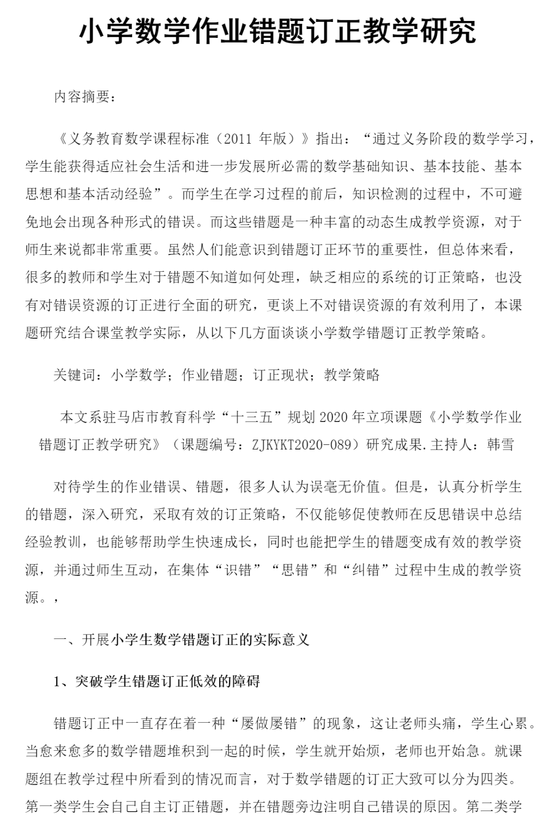  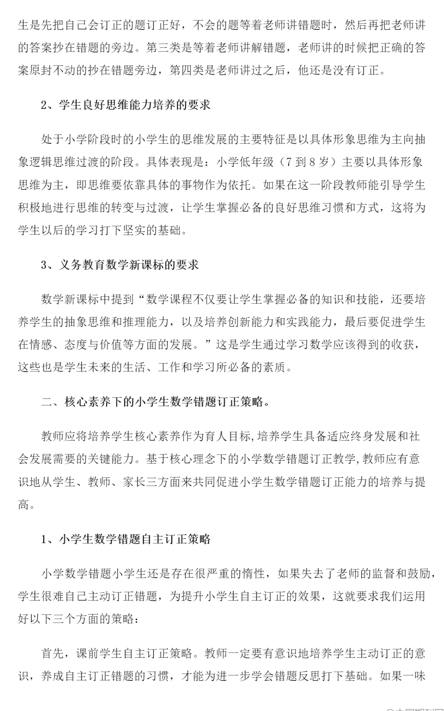  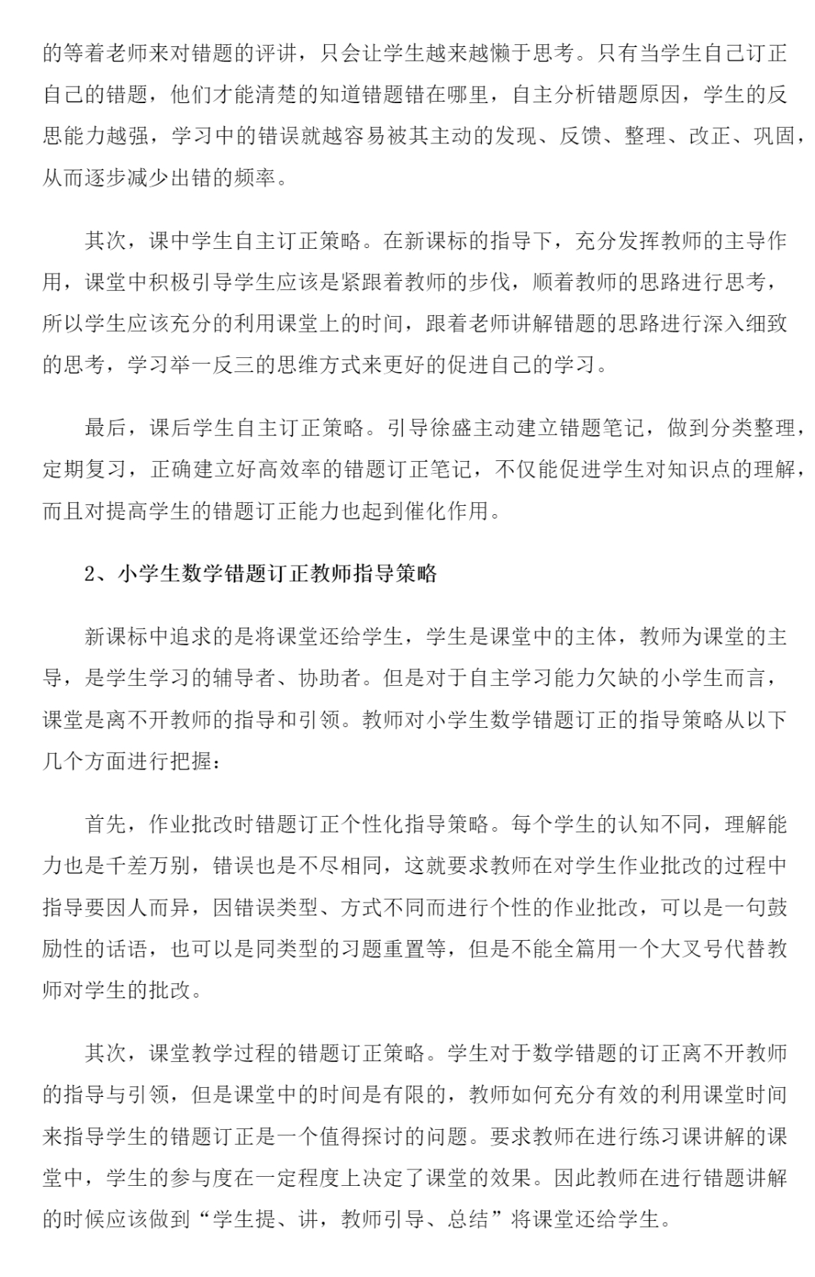  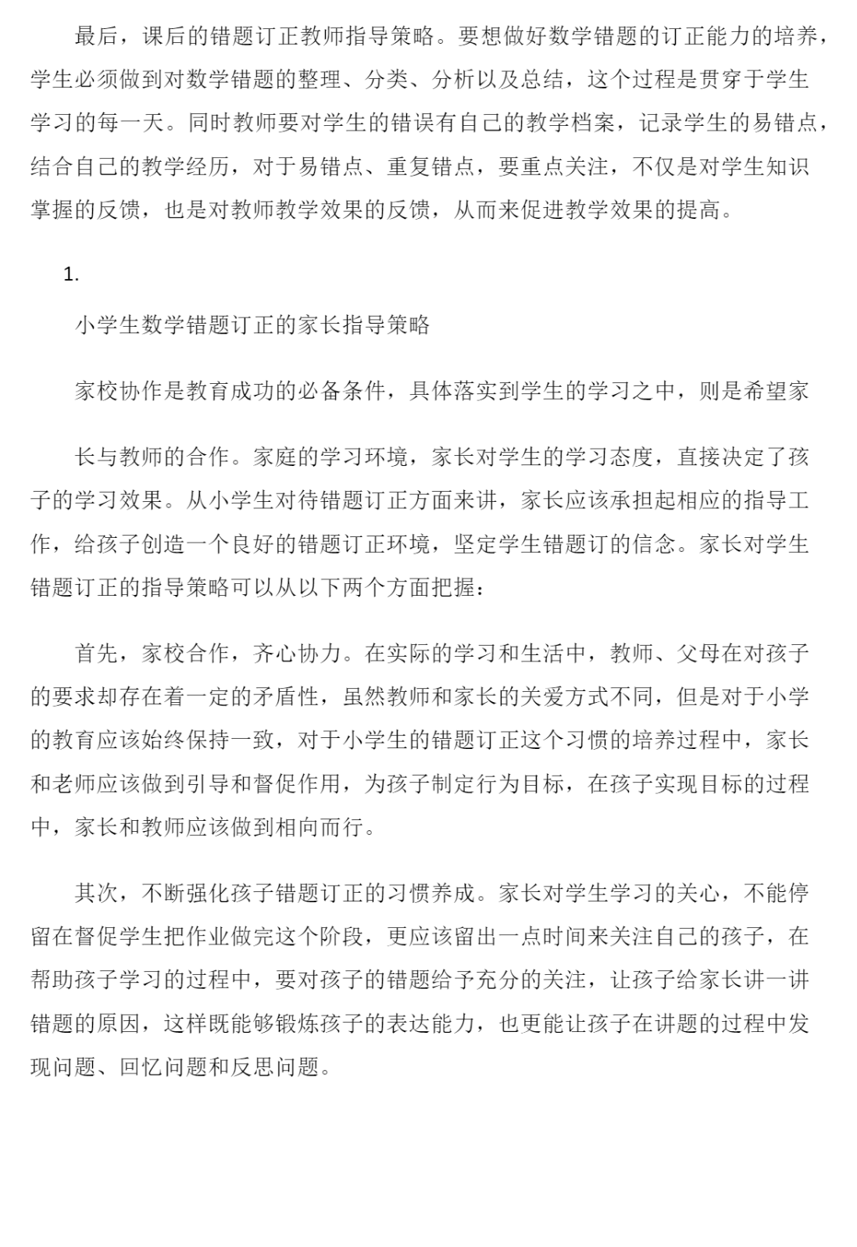
学习  心得 | 要想做好数学错题的订正能力的培养，学生必须做到对数学错题的整理、分类、分析以及总结，这个过程是贯穿于学生学习的每一天。同时教师要对学生的错误有自己的教学档案，记录学生的易错点,结合自己的教学经历，对于易错点、重复错点，要重点关注，不仅是对学生知识掌握的反馈，也是对教师教学效果的反馈，从而来促进教学效果的提高。

